1. **Lis le document sur l’époque victorienne et réponds aux questions en français.**

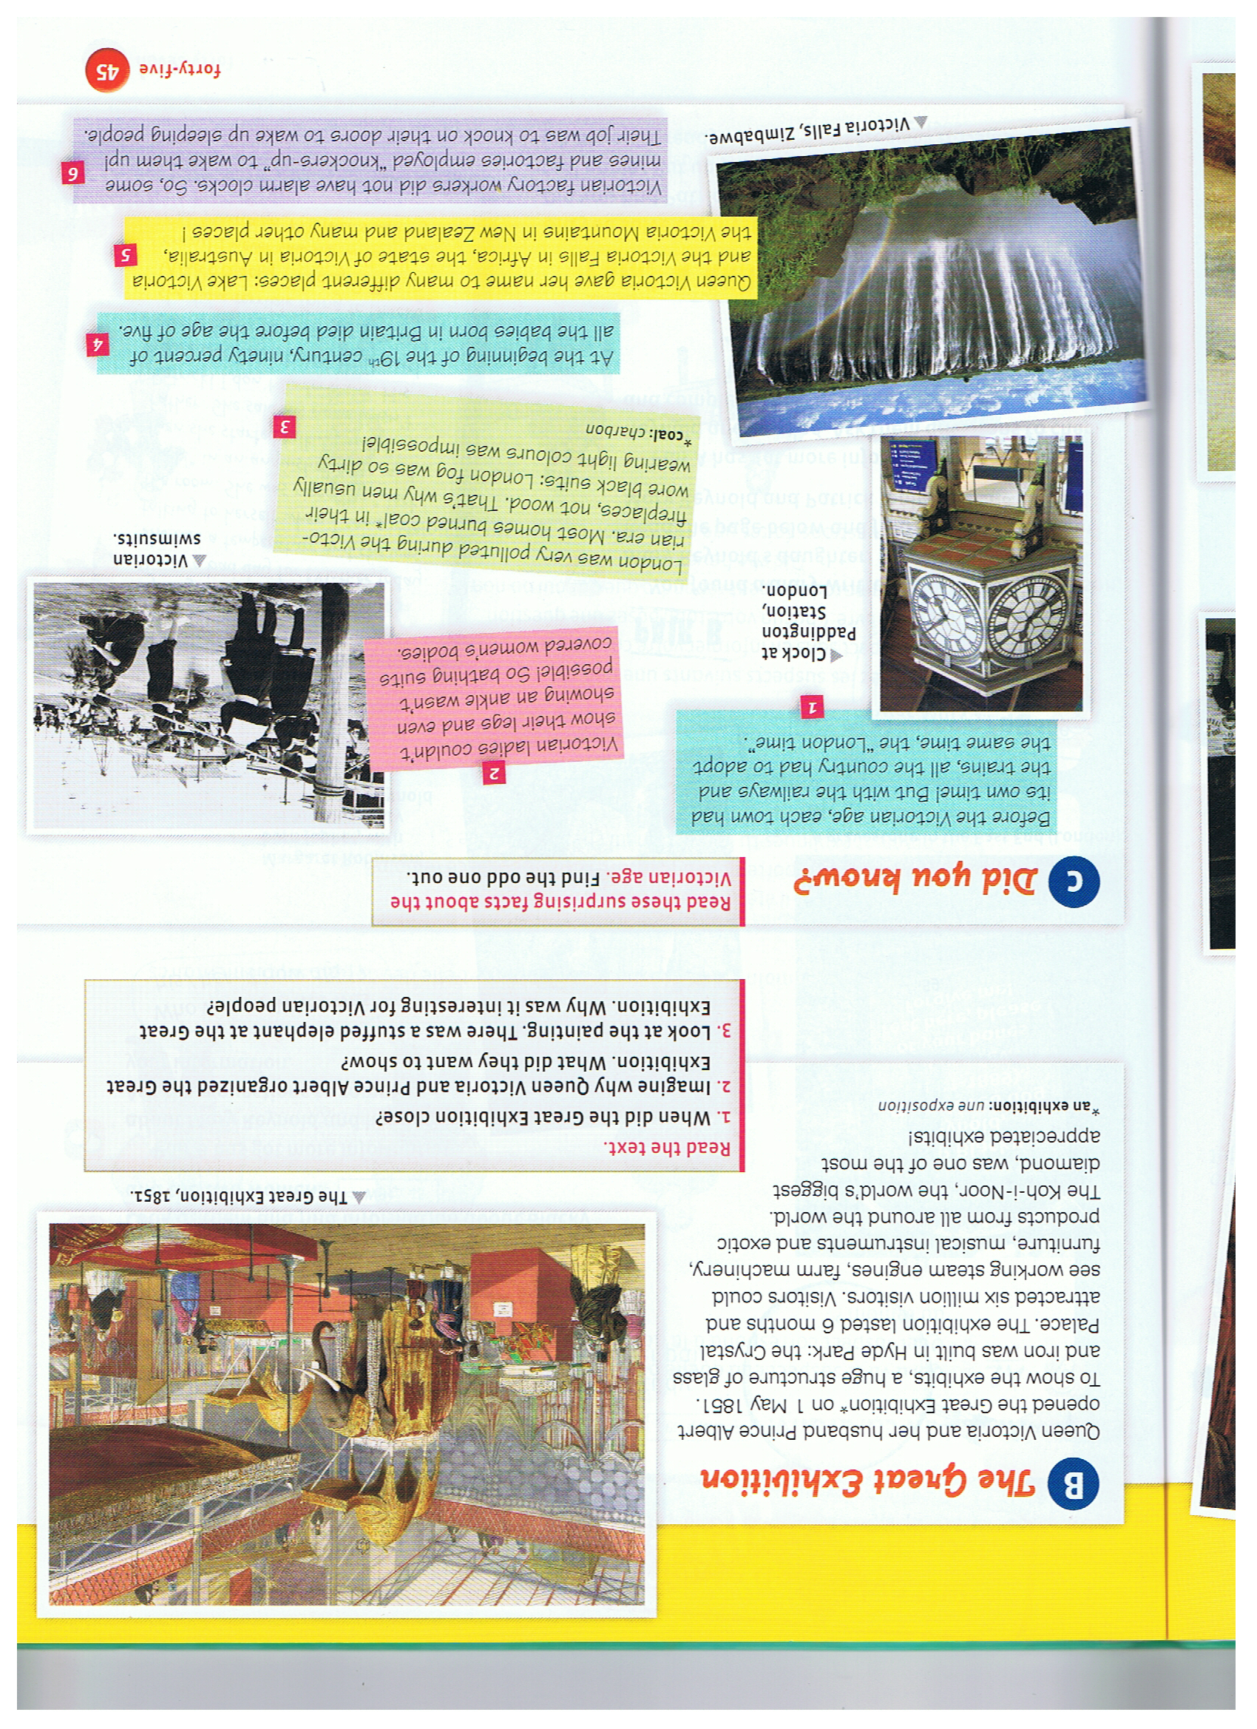

1. Pourquoi ont-ils été obligés d’adopter une heure commune dans toutes les villes ?
2. Quelle était la particularité des maillots de bain pour femmes? Pourquoi ?
3. Londres était-elle une ville polluée ? Pourquoi ?
4. Comment les travailleurs des usines arrivaient-ils à l’heure au travail ?
5. **Regarde ces vidéos au sujet de la littérature gothique.**

<https://www.youtube.com/watch?v=rB7EneEI3io>

<https://www.youtube.com/watch?v=G2rV9_lkwf8>

* Relève en français les éléments indispensables des œuvres littéraires gothiques.
* Puis retrouve 10 mots dans la grille en lien avec la littérature gothique.

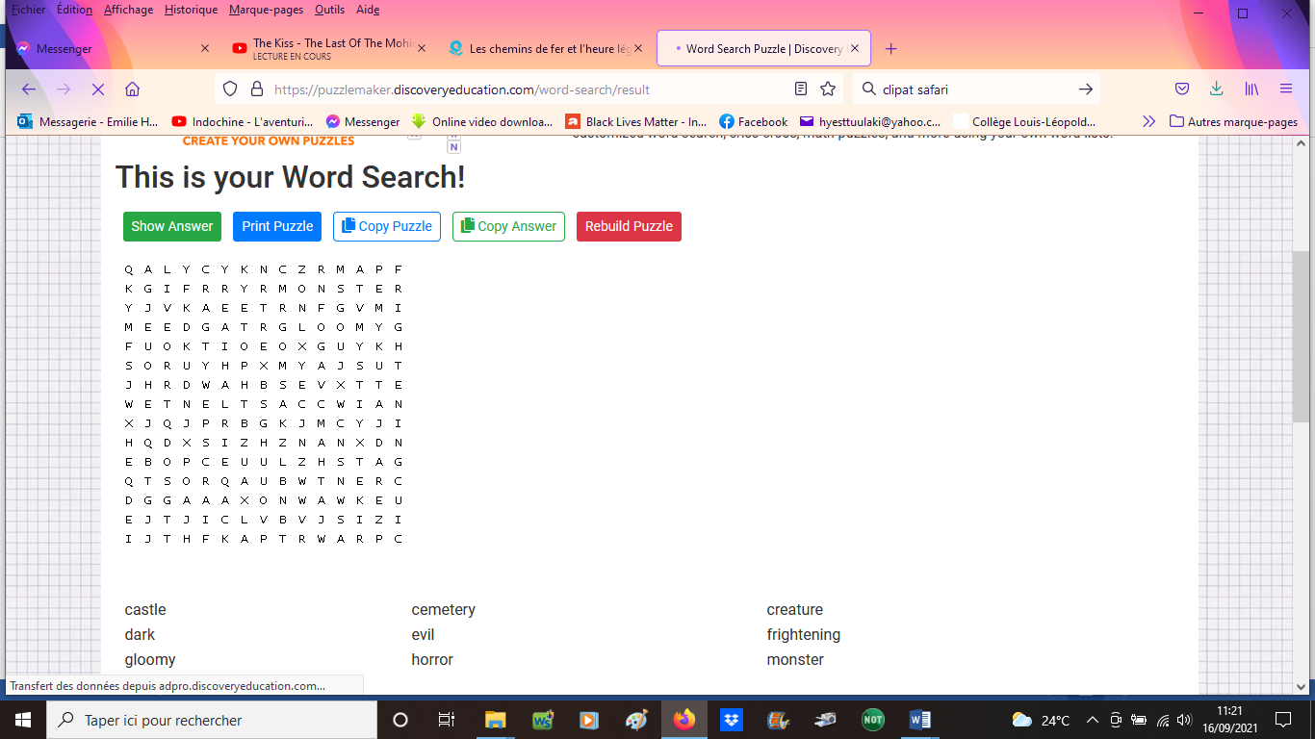

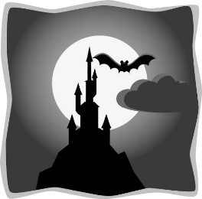

**Gothic vocab game**

<https://learningapps.org/8184922>